ZEN II.A
č.50-52. hodina A CHARAKTERIZOVANIE A DRUHY ZOSILŇOVAČOV
- zosilňovač = elektronické zariadenie= je elektronická súčiastka, alebo sústava elektronických súčiastok;
- ich úlohou je - zosilniť vstupný elektrický signál ( s malým výkonom) = zvýšiť amplitúdu
premenlivého elektrického signálu tak, aby jeho ostatné charakteristiky (frekvencia, časový
priebeh) ostali zachované;
- zvýšenie amplitúdy sa nazýva zosilnenie; (- zosilnenie je jedna zo základných aplikácií aktívnej
súčiastky - tranzistora);
- použitie zosilňovačov v praxi - v oznamovacej technike;
- v meracích a automatizačných zariadeniach;
- súčasť strojov na spracovanie informácii;
- zosilňovačom = sa označuje aj komponent audiosústavy určenej na reprodukciu zvuku, ktorý
spĺňa túto funkciu;
- zosilňovačom - predstavuje štvorpól , teda dvojbran = má dve vstupné a dve výstupné svorky;
- na vstupnú bránu privádzame signál, ktorý chceme zosilniť;
- z výstupnej brány odoberáme zosilnený signál;
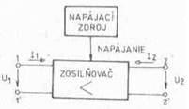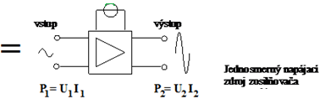
- zosilňovač - je tvorený zosilňovacím prvkom, pomocnými obvodmi na nastavenie a stabilizáciu
polohy pracovného bodu a záťažou;
- nie je zdrojom energie = - k činnosti potrebuje napájací zdroj ;
- časť energie zo zdroja sa premení na stratové teplo;
- s tranzistormi môžeme realizovať tri základné zapojenia zosilňovačov:
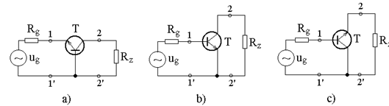
a) tranzistor zapojený so spoločnou bázou - SB;
b) je tranzistor zapojený so spoločným emitorom- SE;
c) je tranzistor zapojený so spoločným kolektorom- SK;
- napájanie zosilňovačov
- aby mohol zosilňovač pracovať - musíme mu dodávať elektrickú energiu;
- používame k tomu napájacie zdroje, z ktorých odoberáme potrebné jednosmerné napätie;
- zosilnenie elektrického signálu - P = - je rozdiel výkonu na výstupe P₂ a výkonu na vstupe P₁ ;
- P= P₂ – P₁
ZEN II.A
č.50-52. hodina B CHARAKTERIZOVANIE A DRUHY ZOSILŇOVAČOV
DELENIE ZOSILŇOVAČOV – z viacerých hľadísk:
1) – podľa použitých aktívnych súčiastok, čiže zosilňovacích prvkov
a, elektrónkové;
b, tranzistorové ( bipolárne, unipolárne);
c, s integrovanými obvodmi (monolitické, hybridné);
d, s inými súčiastkami ( optoelektronické prvky, relé,...);
2) – podľa frekvencie vstupného signálu
a, nízkofrekvenčné (nf) – zosilňujú frekvenčné pásmo 20Hz ÷ 20kHz= pásmo počuteľnosti – použitie-
elektroakustika;
b, vysokofrekvenčné (vf) – zosilňujú frekvencie viac ako 20kHz – použitie rádiotechnika =
telekomunikácie;
c, jednosmerné – zosilňujú frekvencie od nuly do niekoľko sto kHz - použitie = meracia technika,
regulačná technika.
3) – podľa počtu zosilňovacích stupňov
a, jednostupňové;
b viacstupňové;
4) – podľa šírky prenášaného pásma
a, širokopásmové ... f_{h} –f_{d} >> f₀;
b, úzkopásmové ... f_{h} –f_{d} << f₀;
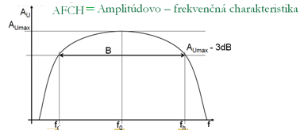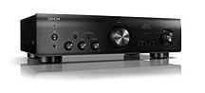
5) - podľa amplitúdy zosilňovaného signálu
a, predzosilňovače –majú veľké napäťové zosilnenie, = sú to zosilňovače malých signálov napr. z mikrofónu, z antény, z výstupu CD prehrávača., vstupné signály meracích prístrojov a pod.;
- v súčasnosti sú zvyčajne kombinované s korekčným zosilňovačom;
b, koncové stupne = výkonové zosilňovače – zosilňovače veľkých signálov= zosilňujú signály
z predzosilňovača na požadovanú úroveň;
- majú dodať do záťaže veľký výkon;
- majú mať veľkú účinnosť a minimálne skreslenie signálu;
- sú to napr. koncové stupne akustických zosilňovačov,, koncové stupne vysielačov;
6) – podľa väzby medzi zosilňovacími stupňami
a, s priamou väzbou ;
b, s kapacitnou väzbou – s RC väzbou – najpoužívanejšie;
c, s transformátorovou väzbou;
d, s optoelektronickou väzbou;

ZEN II.A
č.50-52. hodina C CHARAKTERIZOVANIE A DRUHY ZOSILŇOVAČOV
7) - podľa polohy pracovného bodu sa rozlišujú zosilňovače
a, triedy A;
b, triedy AB;
c, triedy B;
d, triedy C;
e, triedy D;
- trieda zosilňovača je určená polohou kľudového pracovného bodu na prevodovej charakteristike
tranzistora;
- prevodová charakteristika je závislosť kolektorového prúdu vzhľadom na periodu vstupného zosilňovacieho signálu;

triedy A triedy B
- pracovný bod P0 je umiestnený v lineárnej - kľudový (pracovný) bod umiestnený v bode
časti charakteristiky; zániku kolektorového prúdu
.
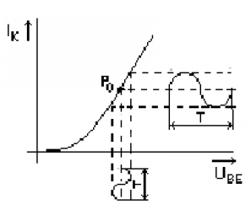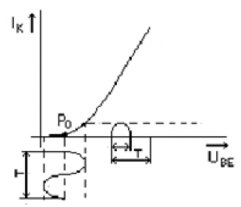

triedy C
- pracovný bod za oblasťou zániku kolektorového prúdu, tzn. že časť signálu sa oreže a zbytok zosilní;
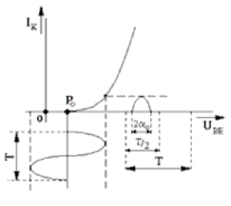

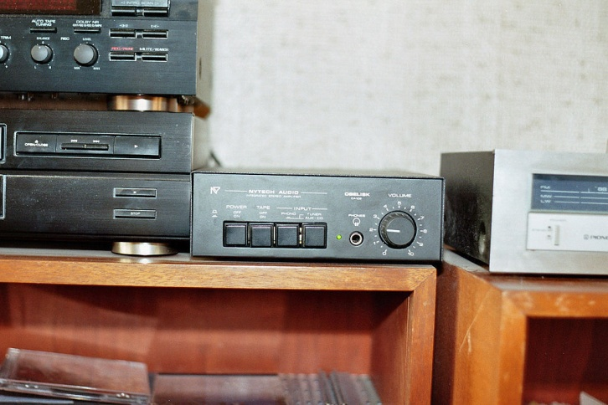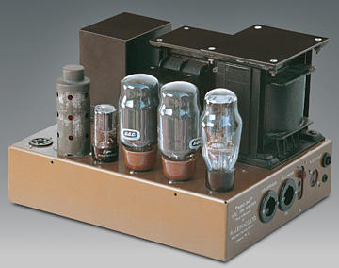
Elektrónkový zosilňovač

